GLOBAL METALLIC PRODUCT INDUSTRIES
GMPI
RAPPORT D'ANALYSE COMMERCIALE ET STRATÉGIQUE
Analyse des tendances par connexion, par produit et par activité — Écarts entre périodes glissantes 12 mois — Recommandations stratégiques
Sfax, Route de Gabès Km 9.5 — Tunisie
Source : fichier central ERP GMPI, version validée/approuvée au 15/09/2026 — 4 519 lignes de commande, nov. 2022 – sept. 2026
Document mis à jour le 16 septembre 2026

1. Résumé exécutif
GMPI est un acteur industriel tunisien de la mécanique de haute précision pour le secteur pétrolier et gazier, opérant sous licences API (Q1, 5CT, spec 7-1, 6A, 16A, 16AR) et sous certifications premium VAM, Tenaris, JFE Bear et Grant Prideco/FOX. La société combine trois métiers : la fabrication de connexions standard et premium, la maintenance/soudure/traitement de surface des équipements pétroliers, et le négoce (direct sales) pour des opérateurs internationaux (ENI, Schlumberger, OMV, Perenco, Mazarine, Halliburton, ETAP…).
L'analyse du fichier ERP consolidé, mis à jour au 15/09/2026 (4 519 lignes de commande, novembre 2022 – septembre 2026), fait ressortir un chiffre d'affaires annuel globalement stable à légèrement croissant sur 2023-2025 (+2,4 %/an), mais une évolution structurelle préoccupante : la part des connexions premium (VAM, Tenaris/TSH, JFE Bear, Grant Prideco, filetages API) dans le chiffre d'affaires recule, passant de 53,0 % en 2023 à 45,8 % en 2025, avec un point bas à 37,6 % en 2024.
La comparaison de deux périodes glissantes de 12 mois pleins — Août 2024-Juillet 2025 contre Août 2025-Juillet 2026 — confirme et amplifie ce constat sur l'horizon le plus récent : le chiffre d'affaires total recule de -8,1 % (9 932 142 → 9 129 645), et toutes les familles de connexions premium reculent fortement (VAM -12 %, TSH -40 %, API standard -37 %, JFE Bear -75 %, Grant Prideco -82 %), alors que l'activité « Équipements Divers & Contrôle » hors connexions premium progresse de +8,4 %. La part des connexions premium dans le CA tombe ainsi de 44,1 % à 34,0 % sur un an glissant — un niveau inférieur même au point bas de 37,6 % observé sur l'année civile 2024. Sur le plan des activités, la Fabrication (Manufacturing) recule de -34,1 % sur cette même période alors que la Maintenance bondit de +99,6 % (à partir d'une base plus faible) et le Direct Sales de +14,7 %.
Ces signaux appellent une action commerciale et industrielle rapide pour restaurer la part des connexions premium — cœur de la différenciation concurrentielle de GMPI via ses licences — et sécuriser le carnet de commandes Fabrication. Le détail, les chiffres et les recommandations sont développés dans les sections suivantes.

Constats clés
- Chiffre d'affaires 2025 : 9 029 521 (unité ERP, à confirmer — hypothèse TND), en hausse de +9,5 % vs 2024 et +5,0 % vs 2023.
- Érosion structurelle et persistante de la part des connexions premium dans le mix d'activité : 53,0 % (2023) → 37,6 % (2024) → 45,8 % (2025) → 34,0 % sur la dernière année glissante (Août 2025-Juillet 2026), un plus bas historique sur la période analysée.
- Diversification positive de la base clients : concentration des 5 premiers clients en recul de 55,7 % à 43,1 % du CA entre les deux dernières périodes glissantes de 12 mois — risque de dépendance client réduit.
- Rotation clients marquée sur la dernière année glissante : pertes significatives chez Petroleum Equipment & Supplies FZE, ENI, OMV, Weatherford Oil Tool, Perenco Tunisia O&G, AOT International, Baker Eastern, National Service Company, TEAMUP, Bonassisa Drilling ; gains chez U260C LLC, ENI Tunisia B.V., SARL Ben Amor « CCTE », SODEPS, Compagnie Tunisienne de Forage, Tende Energy, Weatherford Holdings BVI, Amilcar Petroleum Operations, Schlumberger (Overseas et Technical Services).
- Fabrication (activité historiquement dominante, ~60 % du CA) recule de -34,1 % sur la dernière année glissante : signal à vérifier en priorité (carnet de commandes, capacité de production, effet clients).
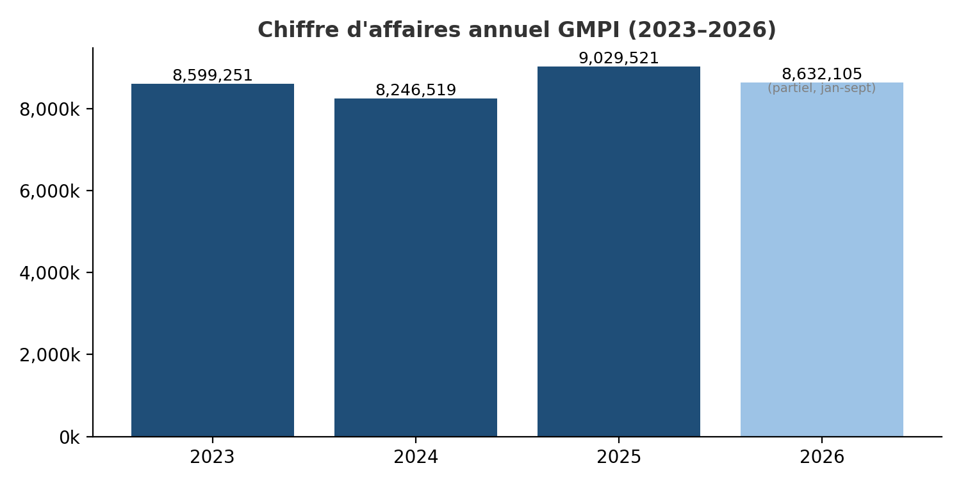
Figure 1 — Chiffre d'affaires annuel GMPI, 2023-2026 (2026 = données partielles, arrêtées au 10/09/2026)

2. Contexte et méthodologie

2.1 Périmètre et source des données
L'analyse repose sur la feuille « CA » du fichier central Excel de gestion analytique de GMPI (version validée/approuvée au 15/09/2026), qui constitue le journal maître de l'ensemble des ordres de commande (Work Orders) intégrés depuis l'ERP de la société. Cette feuille couvre 4 519 lignes de commande, de novembre 2022 à septembre 2026, et englobe déjà les commandes des grands comptes suivis dans des onglets dédiés (ENI, Perenco, Weatherford…) : ces onglets n'ont donc pas été ré-agrégés afin d'éviter tout double comptage.

2.2 Méthode de classification
Le fichier ERP ne portant pas nativement de champ « type de connexion » ou « activité » structuré et exploitable en masse, chaque ligne de commande a été reclassée par lecture automatisée des libellés produits :
- Type de connexion : recherche de mots-clés dans la désignation (VAM, TSH/Tenaris, JFE, FOX/Grant Prideco, filetages API standard BTC/EUE/NUE/LTC/STC/IF). Les lignes ne mentionnant aucune connexion premium (BOP, vannes, équipements de contrôle et sécurité de puits, chaudronnerie, location de matériel, transport, frais divers) sont regroupées sous « Équipements Divers & Contrôle ».
- Activité : Fabrication (supply & manufacture, fourniture, usinage) — Maintenance & Traitement de Surface (réparation, recertification, inspection, tests, mobilisation) — Direct Sales / Autres (négoce, frais, transport, location).
Cette classification, bien que rigoureuse, reste une reconstruction analytique et non un champ ERP dédié ; elle est fournie avec le classeur Excel joint (onglet « Data_Transactions ») pour audit et affinage par les équipes GMPI. Une recommandation d'amélioration de la saisie ERP figure en section 9.

2.3 Comparaison de périodes identiques
Pour neutraliser l'effet de saisonnalité tout en couvrant l'intégralité des données disponibles, les écarts entre périodes comparent deux périodes glissantes de 12 mois pleins et de durée strictement identique : Août 2024 – Juillet 2025 contre Août 2025 – Juillet 2026 (dernière année glissante complète disponible dans le fichier ERP mis à jour au 15/09/2026).
Hypothèse posée : l'unité monétaire des montants du fichier ERP est le Dinar tunisien (TND), cohérente avec la localisation de GMPI. Cette hypothèse est à confirmer par la Direction Financière ; certains onglets annexes (ex. « P1 ») font apparaître des montants libellés en dollars, ce qui suggère une possible hétérogénéité de devises à vérifier avant toute consolidation officielle.

3. Vue d'ensemble du chiffre d'affaires (2023-2026)
Le chiffre d'affaires annuel de GMPI progresse de 8 599 251 (2023) à 9 029 521 (2025), soit un taux de croissance annuel moyen de +2,4 % sur la période, après un léger creux en 2024 (8 246 519, -4,1 % vs 2023). L'année 2026, arrêtée au 10 septembre dans les données disponibles, totalise déjà 8 632 105, un niveau proche des années pleines précédentes malgré des données encore incomplètes sur le dernier trimestre.
Année | CA total | Var. vs année précédente
2023 | 8 599 251 | —
2024 | 8 246 519 | -4,1 %
2025 | 9 029 521 | +9,5 %
2026 (partiel, jan-sept) | 8 632 105 | n/a (année incomplète)
Tableau 1 — Chiffre d'affaires annuel GMPI (source : Data_Transactions, classeur Excel joint)
Cette stabilité en apparence du chiffre d'affaires total masque une recomposition significative du mix d'activité, détaillée dans les sections suivantes : le maintien du niveau global de CA repose de plus en plus sur des activités hors connexions premium, alors que le cœur différenciant de GMPI — ses licences et certifications premium — perd du terrain relatif, tendance qui s'accélère sur les douze derniers mois (voir section 7).

4. Analyse par type de connexion
Le tableau et le graphique suivants ventilent le chiffre d'affaires par type de connexion pour les trois derniers exercices pleins (2023-2025).
Type de connexion | 2023 | 2024 | 2025 | Var. 24→25
VAM (Vallourec) | 3 271 211 | 1 788 679 | 2 251 954 | +25,9 %
TSH (Tenaris) | 812 895 | 819 758 | 694 536 | -15,3 %
API Standard | 367 498 | 278 105 | 697 877 | +150,9 %
JFE Bear | 32 528 | 148 538 | 338 028 | +127,6 %
Grant Prideco | 71 506 | 64 247 | 151 127 | +135,2 %
Équipements Divers & Contrôle | 4 043 612 | 5 147 193 | 4 895 999 | -4,9 %
Tableau 2 — Chiffre d'affaires par type de connexion, 2023-2025
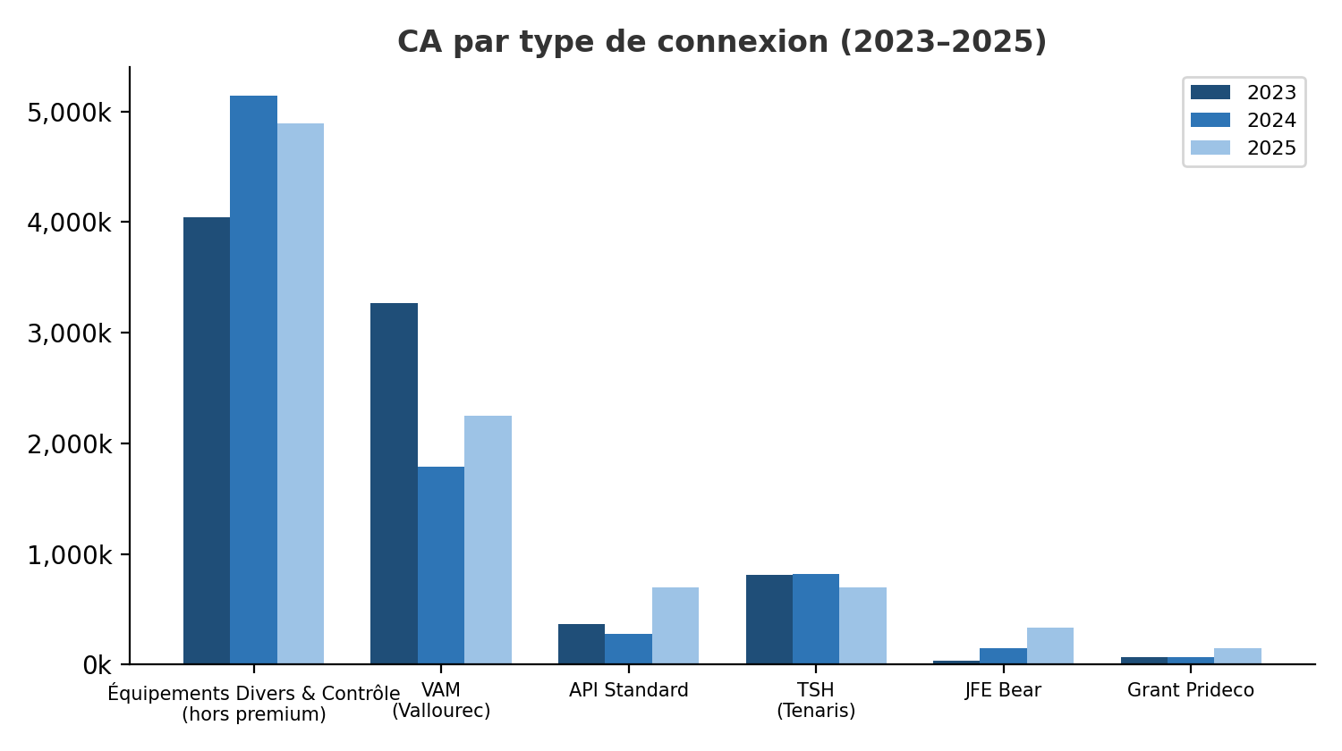
Figure 2 — Répartition du CA par type de connexion, 2023-2025
VAM (Vallourec) demeure la première connexion premium de GMPI, mais son niveau 2025 (2,25 M) reste inférieur de -31 % à celui de 2023 (3,27 M), malgré un rebond +25,9 % vs 2024. TSH (Tenaris) est la seule ligne premium en repli continu sur la période civile. À l'inverse, API Standard, JFE Bear et Grant Prideco affichent de fortes croissances relatives en 2025, mais depuis des bases très faibles (respectivement 698 k, 338 k et 151 k), ce qui limite leur capacité à compenser le repli de VAM et TSH en valeur absolue — et comme le montre la section 7, ce repli s'accentue nettement sur la dernière année glissante pour l'ensemble des connexions premium, y compris VAM.
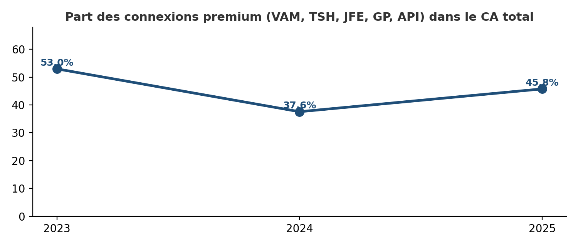
Figure 3 — Part des connexions premium (VAM+TSH+JFE+GP+API) dans le CA total (années civiles)
La part cumulée des connexions premium dans le chiffre d'affaires total est passée de 53,0 % en 2023 à 37,6 % en 2024, pour se redresser partiellement à 45,8 % en 2025 — sans retrouver le niveau de 2023. Ce recul structurel est le signal le plus important de ce rapport : il indique que la croissance récente de GMPI est portée davantage par des activités génériques (équipements de contrôle, chaudronnerie, négoce) que par le savoir-faire différenciant sous licences API/VAM/Tenaris/JFE/Grant Prideco, qui constitue pourtant la barrière à l'entrée la plus forte face à la concurrence régionale. La lecture en glissement sur 12 mois (section 7) montre que ce recul s'est encore aggravé depuis, avec une part premium tombée à 34,0 % sur la période Août 2025-Juillet 2026.

5. Analyse par activité
La répartition du chiffre d'affaires entre Fabrication, Maintenance & Traitement de Surface, et Direct Sales/Négoce, montre la structure suivante sur 2023-2025 :
Activité | 2023 | 2024 | 2025 | Var. 24→25
Fabrication (Manufacturing) | 6 789 731 | 3 180 035 | 5 879 287 | +84,9 %
Maintenance & Traitement de Surface | 503 733 | 1 207 535 | 449 846 | -62,7 %
Direct Sales / Négoce / Divers | 1 305 787 | 3 858 949 | 2 700 388 | -30,0 %
Tableau 3 — Chiffre d'affaires par activité, 2023-2025
La Fabrication reste le cœur de métier de GMPI (65,1 % du CA 2025), avec une forte volatilité d'une année sur l'autre (6,79 M en 2023, 3,18 M en 2024, 5,88 M en 2025) qui traduit une dépendance à quelques contrats structurants plutôt qu'un flux régulier et prévisible. La Maintenance & Traitement de Surface, activité récurrente et généralement plus stable pour un atelier de cette nature, ne représente que 5,0 % du CA 2025 malgré les certifications API 6A/16A détenues par GMPI — un potentiel de développement significatif au regard du parc installé chez les opérateurs clients (ENI, Perenco, OMV, CTF…). Comme détaillé en section 7, la Fabrication a nettement reculé sur la dernière année glissante, tandis que la Maintenance a fortement progressé.

6. Analyse de la base clients
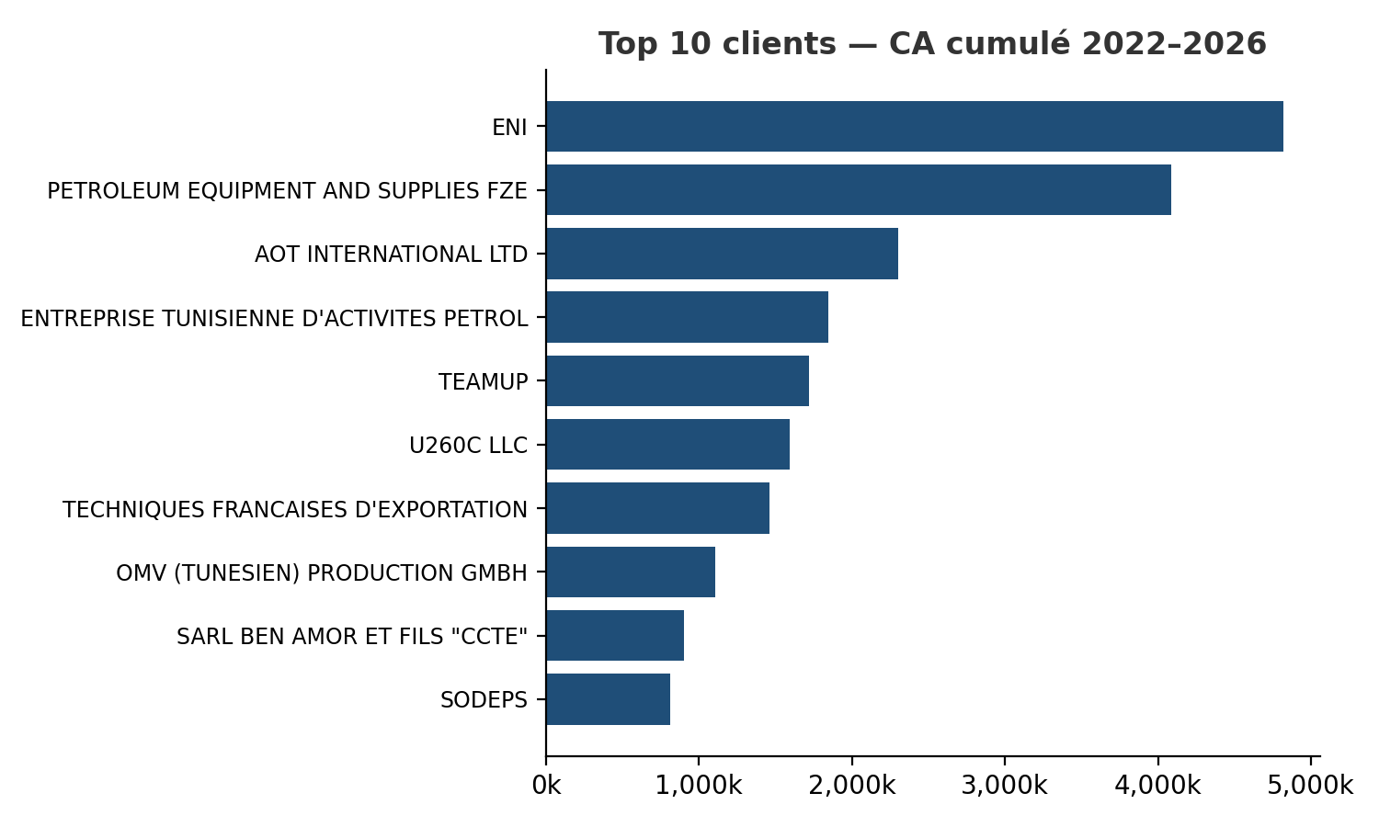
Figure 4 — Top 10 clients par CA cumulé, 2022-2026
ENI (toutes entités confondues) est de loin le premier client de GMPI, avec un CA cumulé 2022-2026 de 4,82 M (ligne « ENI ») auquel s'ajoute 0,80 M sous l'entité distincte « ENI TUNISIA B.V. », soit environ 5,6 M cumulés — GMPI a intérêt à consolider le suivi de ce compte dans l'ERP sous une identité client unique pour un pilotage fiable de la concentration de risque.
Client | CA cumulé 2022-2026
ENI | 4 817 990
Petroleum Equipment & Supplies FZE | 4 082 943
AOT International Ltd | 2 303 145
Entreprise Tunisienne d'Activités Pétrolières (ETAP) | 1 844 560
TEAMUP | 1 721 574
U260C LLC | 1 593 920
Techniques Françaises d'Exportation | 1 462 960
OMV (Tunisien) Production GmbH | 1 105 998
SARL Ben Amor et Fils « CCTE » | 904 076
SODEPS | 812 567
Tableau 4 — Top 10 clients, CA cumulé 2022-2026
Point positif : la concentration du CA sur les 5 premiers clients continue de diminuer, de 55,7 % sur la période Août 2024-Juillet 2025 à 43,1 % sur la période Août 2025-Juillet 2026, confirmant l'élargissement sain de la base clients déjà observé sur les années civiles précédentes (66,4 % en 2023) et une réduction structurelle du risque de dépendance. Ce mouvement de diversification doit être maintenu et amplifié, en particulier vis-à-vis d'ENI qui reste, malgré tout, le premier compte de la société.

7. Comparaison de périodes identiques : Août 2024-Juillet 2025 vs Août 2025-Juillet 2026
Afin de mesurer la tendance la plus récente hors effet de saisonnalité tout en couvrant l'intégralité de l'historique disponible, les tableaux suivants comparent deux périodes glissantes de 12 mois pleins et de durée strictement identique : Août 2024 – Juillet 2025 contre Août 2025 – Juillet 2026 (dernier mois disponible dans le fichier ERP mis à jour au 15/09/2026).
Segment | Août 2024-Juil. 2025 | Août 2025-Juil. 2026 | Écart | Croissance
TOTAL GÉNÉRAL | 9 932 142 | 9 129 645 | -802 497 | -8,1 %
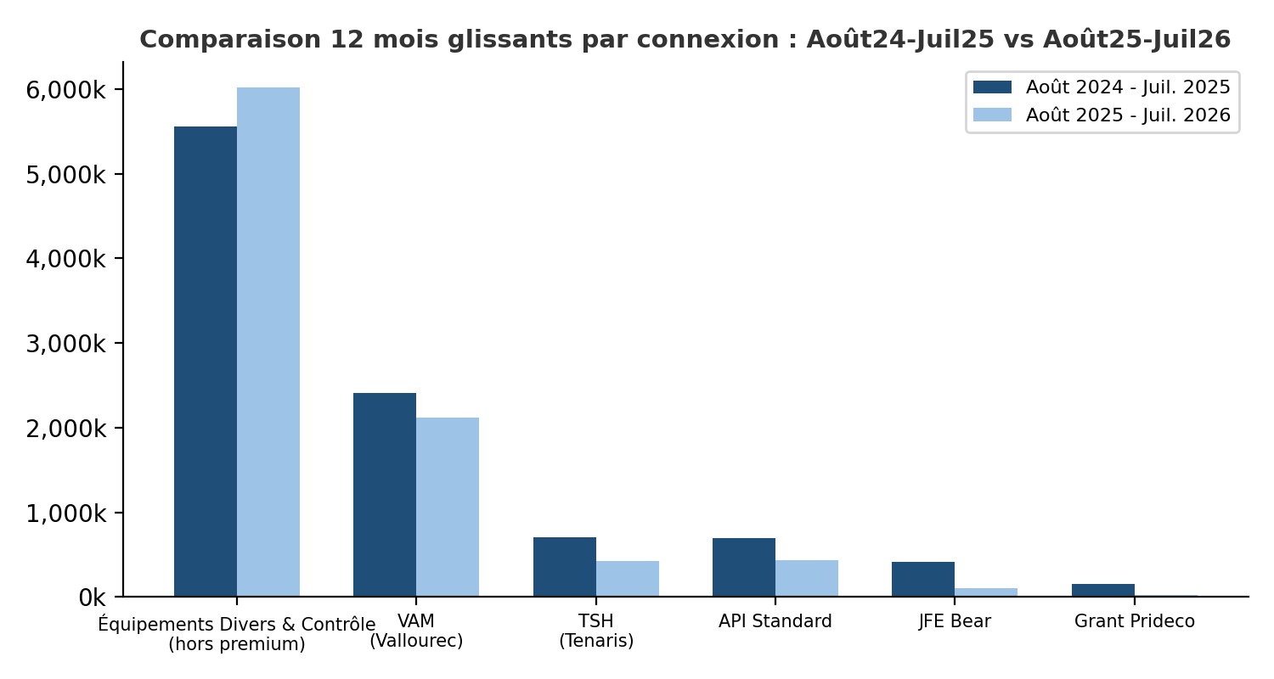
Figure 5 — Comparaison 12 mois glissants par type de connexion, Août 2024-Juillet 2025 vs Août 2025-Juillet 2026
Type de connexion | Août 2024-Juil. 2025 | Août 2025-Juil. 2026 | Écart | Croissance
Équipements Divers & Contrôle | 5 556 543 | 6 021 165 | +464 622 | +8,4 %
VAM (Vallourec) | 2 410 985 | 2 113 811 | -297 174 | -12,3 %
TSH (Tenaris) | 707 802 | 427 268 | -280 534 | -39,6 %
API Standard | 691 487 | 438 085 | -253 403 | -36,6 %
JFE Bear | 410 496 | 100 740 | -309 756 | -75,5 %
Grant Prideco | 154 827 | 28 576 | -126 251 | -81,5 %
Tableau 5 — Écarts par type de connexion, Août 2024-Juillet 2025 vs Août 2025-Juillet 2026
Ce tableau est le signal d'alerte central de ce rapport, confirmé ici sur une base annuelle glissante complète et non plus sur un simple trimestre : sur la dernière année glissante, le chiffre d'affaires total recule de -8,1 % et toutes les familles de connexions premium reculent fortement (de -12,3 % pour VAM à -81,5 % pour Grant Prideco), alors que les « Équipements Divers & Contrôle » continuent de croître (+8,4 %). La part des connexions premium dans le CA tombe ainsi de 44,1 % (Août 2024-Juillet 2025) à 34,0 % (Août 2025-Juillet 2026) — un niveau inférieur même au point bas de 37,6 % observé sur l'année civile 2024. L'érosion identifiée dans les sections précédentes s'est donc accélérée sur les douze derniers mois et n'est plus un phénomène ponctuel.
Activité | Août 2024-Juil. 2025 | Août 2025-Juil. 2026 | Écart | Croissance
Fabrication (Manufacturing) | 5 965 487 | 3 930 089 | -2 035 398 | -34,1 %
Maintenance & T.S | 764 373 | 1 525 652 | +761 279 | +99,6 %
Direct Sales / Négoce / Divers | 3 202 282 | 3 673 904 | +471 622 | +14,7 %
Tableau 6 — Écarts par activité, Août 2024-Juillet 2025 vs Août 2025-Juillet 2026
La Fabrication, activité la plus rémunératrice historiquement, recule de -34,1 % sur la dernière année glissante (de 5,97 M à 3,93 M) — un repli désormais mesuré sur 12 mois complets, qui écarte l'hypothèse d'un simple effet de calendrier trimestriel et confirme la nécessité d'investiguer en priorité le carnet de commandes et la charge de production (voir les onglets de planning du fichier source). La Maintenance & T.S quasiment double (+99,6 %, de 764 k à 1,53 M) : une progression à confirmer comme tendance durable plutôt que portée par quelques gros contrats ponctuels (ex. recertifications chez SARL Ben Amor « CCTE »). Le Direct Sales/Négoce progresse plus modérément (+14,7 %), ce qui indique que la hausse des « Équipements Divers » provient surtout des prestations de contrôle et d'équipements hors négoce pur.
Au niveau clients, la dernière année glissante confirme une rotation significative : reculs chez Petroleum Equipment & Supplies FZE (-1 329 884), OMV (-626 713), ENI (-610 264), Weatherford Oil Tool GmbH (-439 760), Perenco Tunisia Oil & Gas (-364 313), AOT International (-258 310), Baker Eastern (-256 898), National Service Company (-222 848), TEAMUP (-220 011) et Bonassisa Drilling Company (-212 098) ; en contrepartie, fortes progressions chez U260C LLC (+793 920, client nouveau/réactivé), ENI Tunisia B.V. (+724 949), SARL Ben Amor « CCTE » (+569 772), SODEPS (+518 882), Compagnie Tunisienne de Forage (+213 035), Tende Energy (+196 305, nouveau client), Weatherford Holdings BVI (+177 960), Amilcar Petroleum Operations (+167 065) et Schlumberger (Overseas +155 734, Technical Services +144 400, nouveau).
Ce mouvement client mérite une lecture nuancée : le recul chez « ENI » (entité historique, -610 264) est en partie compensé par la montée de « ENI TUNISIA B.V. » (+724 949), ce qui pourrait traduire un simple changement d'entité de facturation côté client plutôt qu'une perte réelle de volume — point à vérifier en priorité avec la Direction Commerciale avant toute action corrective sur ce compte. De même, la baisse chez Weatherford Oil Tool GmbH est en partie compensée par la hausse chez Weatherford Holdings BVI, suggérant une même dynamique de ré-entité-isation chez ce client.

8. Diagnostic stratégique

8.1 Forces
- Portefeuille de licences et certifications rares sur le marché tunisien/régional (API Q1, 5CT, 7-1, 6A, 16A, 16AR + VAM, Tenaris, JFE Bear, Grant Prideco/FOX), constituant une barrière à l'entrée forte.
- Diversification client réussie et qui se poursuit : concentration des 5 premiers comptes en recul continu, de 66 % (2023) à 51 % (2025) puis 43 % sur la dernière année glissante.
- CA total résilient sur 2023-2025 (+2,4 %/an) malgré un environnement pétrolier tunisien mature, même si la dernière année glissante montre un repli (-8,1 %) à surveiller.

8.2 Faiblesses / points de vigilance
- Érosion accélérée de la part des connexions premium dans le mix (53 % → 38 % → 46 % sur les années civiles, puis 44 % → 34 % en glissement annuel le plus récent) : le CA se maintient de moins en moins bien en s'appuyant sur des activités à moindre valeur différenciante.
- Forte volatilité de l'activité Fabrication (6,8 M / 3,2 M / 5,9 M sur 2023-2025, puis -34 % sur la dernière année glissante), signe d'un pilotage encore trop dépendant de quelques gros contrats ponctuels plutôt que d'un carnet de commandes lissé.
- Activité Maintenance & Traitement de Surface longtemps sous-exploitée (5 % du CA 2025) malgré les certifications détenues ; sa forte progression récente (+99,6 % en glissement annuel) reste à consolider en flux récurrent plutôt qu'en pic ponctuel.
- Rotation clients à qualifier : les pertes chez Petroleum Equipment & Supplies FZE, OMV, Weatherford Oil Tool, Perenco Tunisia O&G, AOT International, Baker Eastern, National Service Company et TEAMUP peuvent signaler un enjeu concurrentiel, un cycle de contrat, ou une contrainte budgétaire côté client — à clarifier compte par compte, en tenant compte des effets probables de ré-entité-isation identifiés chez ENI et Weatherford.
- Classification analytique actuelle reconstruite a posteriori à partir de libellés texte libres : absence de champ structuré « type de connexion » / « activité » dans l'ERP source, ce qui limite la fiabilité d'un pilotage en temps réel.

8.3 Opportunités
- Développement ciblé de contrats de maintenance récurrents (recertification API 6A/16A, inspection, traitement de surface) auprès des opérateurs déjà clients sur la partie fabrication, pour capter davantage de revenu récurrent à marge stable, en capitalisant sur la dynamique déjà engagée (+99,6 % en glissement annuel).
- Reconquête ou fidélisation active des comptes en repli (Petroleum Equipment & Supplies FZE, OMV, Weatherford Oil Tool, Perenco Tunisia O&G, Baker Eastern, TEAMUP, AOT…) via une revue commerciale dédiée.
- Montée en puissance des connexions API Standard, JFE Bear et Grant Prideco observée en 2025 sur base annuelle civile, à réactiver activement car ces mêmes familles reculent fortement sur la dernière année glissante — signe qu'un effort commercial ciblé et continu est nécessaire pour transformer un pic ponctuel en tendance durable.

8.4 Menaces
- Concurrence régionale sur les activités génériques (chaudronnerie, équipements de contrôle, négoce), moins protégées par des licences, où la différenciation de GMPI est plus faible — et qui portent désormais l'essentiel de la croissance du CA.
- Dépendance persistante, bien qu'en recul, au secteur pétrolier tunisien dont les investissements amont restent sensibles au contexte prix du pétrole et aux arbitrages des opérateurs internationaux.
- Risque de banalisation de l'offre GMPI si la part des connexions premium continue de se réduire (34 % sur la dernière année glissante), avec un effet négatif probable sur les marges à moyen terme.

9. Recommandations et plan d'action

9.1 Actions commerciales prioritaires (0-3 mois)
- Lancer une revue commerciale compte par compte sur les clients en recul le plus marqué sur la dernière année glissante (Petroleum Equipment & Supplies FZE, ENI, OMV, Weatherford Oil Tool, Perenco Tunisia O&G, AOT International, Baker Eastern, National Service Company, TEAMUP, Bonassisa Drilling) afin de qualifier la cause du repli (fin de contrat, appel d'offres perdu, report de budget, insatisfaction, ou simple changement d'entité de facturation comme suspecté pour ENI/Weatherford) et définir une action de reconquête ou de fidélisation adaptée à chaque cas.
- Fixer un objectif chiffré de restauration de la part des connexions premium dans le CA — retombée à 34,0 % sur la dernière année glissante contre 53,0 % en 2023 — avec une cible de retour à 50-53 % à horizon 12-18 mois, suivie mensuellement dans le tableau de bord commercial.
- Prioriser dans le pipeline commercial les opportunités VAM et Tenaris/TSH, seules connexions premium en valeur absolue significative, avant les connexions à plus faible volume (JFE, Grant Prideco) dont la baisse récente, bien que forte en %, reste plus limitée en valeur.

9.2 Actions industrielles et organisationnelles (3-9 mois)
- Analyser la baisse de -34,1 % de l'activité Fabrication sur la dernière année glissante (Août 2024-Juillet 2025 vs Août 2025-Juillet 2026) en croisant avec les données de planning de charge et de production déjà présentes dans le fichier ERP (onglets PLANNING, TABLEAU DE CHARGE CMT, SUIVI AV PROD) pour distinguer un problème de carnet de commandes d'une contrainte de capacité atelier.
- Structurer une offre commerciale dédiée de contrats de maintenance récurrents (recertification API 6A/16A/16AR, inspection périodique, traitement de surface) auprès des clients existants en fabrication, pour consolider la progression déjà engagée (+99,6 % en glissement annuel) en flux durable plutôt qu'en pic ponctuel.
- Vérifier la nature (ponctuelle ou récurrente) des gros contrats de maintenance ayant porté cette hausse (SARL Ben Amor « CCTE » notamment), afin de ne pas surestimer la pérennité de cette activité dans les prévisions budgétaires.

9.3 Gouvernance des données et pilotage (continu)
- Ajouter dans l'ERP des champs structurés « Type de connexion » et « Activité » saisis à la source, pour fiabiliser et automatiser le reporting analytique (actuellement reconstruit à partir de libellés texte libres).
- Confirmer formellement l'unité monétaire des montants consolidés (hypothèse TND retenue dans ce rapport) et homogénéiser les devises entre les différents onglets du fichier (certains montants apparaissant libellés en dollars dans l'onglet « P1 »).
- Consolider dans l'ERP les entités « ENI » et « ENI TUNISIA B.V. », ainsi que « WEATHERFORD OIL TOOL GMBH » et « WEATHERFORD HOLDINGS BVI », sous des identités clients uniques afin de disposer d'une mesure fiable de la concentration de risque et éviter de fausses lectures de rotation client.
- Mettre en place un tableau de bord mensuel ou trimestriel reprenant les indicateurs de ce rapport (CA par connexion, par activité, par client, part premium) pour un suivi de tendance continu en glissement 12 mois plutôt qu'une analyse ponctuelle.

10. Annexes

10.1 Limites de l'analyse
- La classification par type de connexion et par activité est reconstruite par analyse de mots-clés dans les libellés produits ; certaines lignes ambiguës ou incomplètes peuvent être mal classées. Le détail ligne par ligne est disponible dans l'onglet « Data_Transactions » du classeur Excel joint pour audit et correction par les équipes GMPI.
- L'unité monétaire des montants n'a pas pu être confirmée de manière certaine dans le fichier source et a été supposée être le Dinar tunisien (TND).
- L'année 2026 est partielle (données arrêtées au 10/09/2026 dans le fichier source) ; les comparaisons annuelles brutes doivent être lues avec prudence, d'où le recours à la comparaison de périodes glissantes de 12 mois en section 7.
- Les onglets de planning (charge de production, plannings hebdomadaires/trimestriels) n'ont pas été exploités dans ce rapport, qui se concentre sur l'analyse commerciale ; ils constituent une source complémentaire recommandée pour approfondir le diagnostic sur la Fabrication (voir recommandation 9.2).

10.2 Classeur Excel associé
Le classeur « GMPI_Analyse.xlsx » joint à ce rapport contient l'ensemble des données et calculs sous-jacents, avec formules vérifiables (SUMIFS) : onglets Data_Transactions (détail des 4 519 lignes classées), Synthese_Annuelle, Par_Connexion, Par_Activite, Comparaison_Periodes (Août 2024-Juillet 2025 vs Août 2025-Juillet 2026) et Top_Clients. Toutes les figures citées dans ce rapport y sont directement traçables et actualisables si de nouvelles commandes sont ajoutées au fichier ERP source.

